Fecha: 01 de julio de 2013

Boletín de prensa Nº 763

FINDETER, BID Y ALCALDÍA, INICIARÁN PROCESO DE CIUDAD SOSTENIBLE

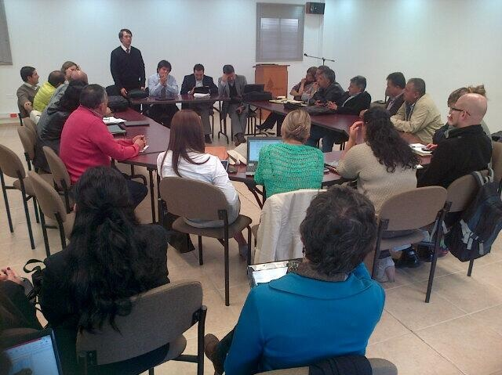

Representantes de FINDETER y el Banco Interamericano de Desarrollo, BID, realizarán los próximos 2 y 3 de julio con las diferentes secretarías, direcciones y oficinas de la Alcaldía de Pasto y el Plan de Ordenamiento Territorial, el inicio de talleres frente al proceso del proyecto “Ciudades Sostenibles”, un logro alcanzado por el Alcalde Harold Guerrero López el pasado 2 de mayo, cuando recibió por parte de estas dos instituciones, la confirmación que Pasto fue aceptada como una de las seis ciudades de Colombia que hacen parte del programa.

El objetivo es estudiar el diagnóstico del Municipio con base en una matriz de Benchmarking que es utilizada como herramienta para definir las deficiencias y potencialidades en aspectos ambientales, sociales, urbanos, de movilidad entre otros.

Según el Secretario de Planeación Municipal, Víctor Raúl Erazo, los talleres permitirán confrontar alrededor de 120 indicadores que de acuerdo a dimensiones, determinarán cuál es el estado del desarrollo de Pasto. Esto con el fin de definir la ruta crítica para la elaboración final de un plan de acción, que debe convertirse en los próximos años, en la alternativa que se debe seguir para construir proyectos estratégicos que no sólo establezcan el beneficio de unas partes del Municipio, sino que a futuro Pasto sea una ciudad sostenible, capaz de adelantar procesos para el mejoramiento de la calidad de vida de todos sus habitantes y que además sea competitiva.

Esta actividad es importante para la capital de Nariño, por cuanto se definirán los proyectos más importantes para el futuro de la ciudad. El Secretario de Planeación será el encargado de llevar a cabo la presentación sobre el diagnóstico y las líneas de acción que se realizan en el momento en el Municipio.

Contacto: Secretario de Planeación, Víctor Raúl Erazo Paz. Celular: 3182852213

PARTICIPA EN EL COMPONENTE ACADÉMICO DEL FESTIVAL GALERAS ROCK

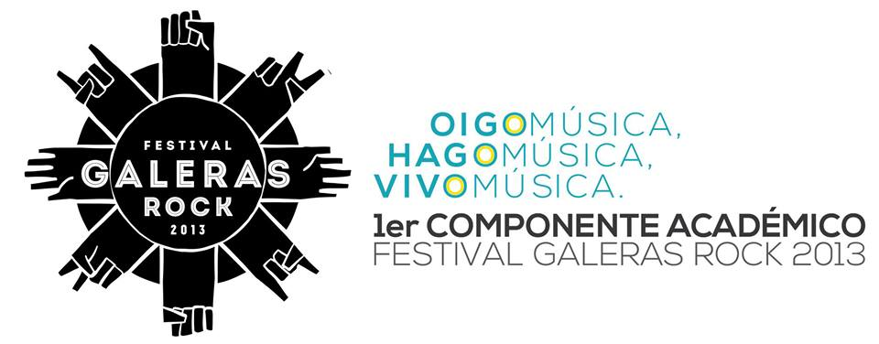
En el marco del Festival Galeras Rock 2013, la Dirección Administrativa de Juventud y la Fundación Artetra, productora de Ecosistemas Culturales; desarrolla el primer componente académico, un espacio para fortalecer la naciente industria de la Música Urbana y Alternativa de la ciudad. Este evento se desarrollará del 2 al 5 de julio en la Casona Taminango.
La programación estará liderada por conferencistas nacionales y locales, quienes socializarán temas de asociatividad, identidad de marca, tendencias y producción musical. La instalación y acto inaugural será este martes 2 de julio a partir de las 8:00 de la mañana y contará con la presencia de Emilse Muñoz Rodríguez de Cali con la ponencia Desarrollo Humano enfocado a la formación de liderazgo y emprendimiento cultural; Diego Gómez de Bogotá con la conferencia taller: Emprendimiento musical, la jornada concluye con el panel de asociatividad: Gestión de recursos, circulación local.
Se invita a los músicos, técnicos, productores, managers y participantes del festival, asistir a este espacio que dinamiza los procesos musicales y culturales de la capital nariñense, reconociendo las fortalezas y aspectos por mejorar de esta industria con el fin de posicionar la música independiente de Pasto.
Para ampliar información acerca del componente académico, consultar el siguiente link: http://artetraproductora.wix.com/oigohagovivomusica#%21facilities/c66t
Contacto: Dirección de Juventud, Sara del Mar Sanzón Torres. Celular: 3214287520

UN SUEÑO HECHO REALIDAD PARA NIÑOS DE SANTA LUCIA

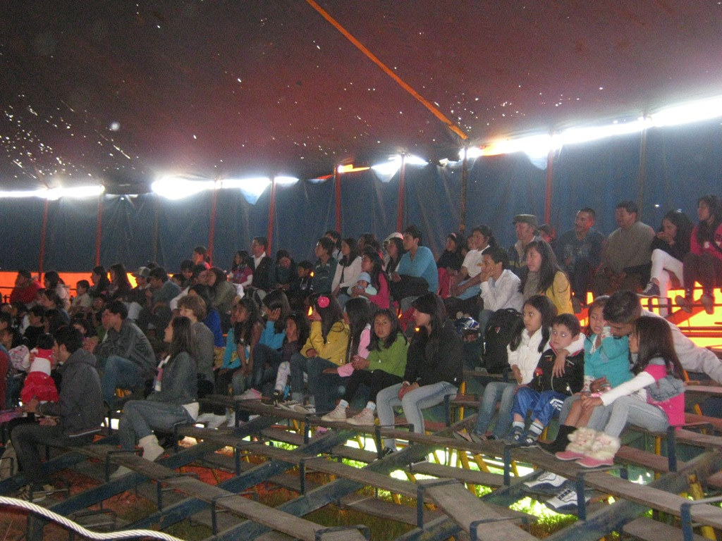

Por primera vez, un grupo de 40 personas, entre niños y padres de familia de la vereda Santa Lucia del corregimiento El Encano, se trasladaron a Pasto para conocer de cerca la ciudad y de paso asistir a las funciones de circo. Este propósito fue logrado a la labor social en beneficio de las poblaciones vulnerables de Pasto que adelanta la Gestora Social del Municipio, Patricia Mazuera del Hierro con el apoyo de la Subsecretaría de Turismo.

Uno de los hechos que evidenció las condiciones económicas y de transporte que impiden la fácil movilización de los habitantes de la vereda del corregimiento de El Encano, fue la travesía ciclista cumplida hacia ese sector. Por esta razón, la Directora de la Institución Educativa Santa Lucia, Victoria Mejía, agradeció a la Administración Local por la iniciativa, que consiguió arrancarles una sonrisa a los niños y niñas que carecen de escenarios para su recreación. Los menores, también mostraron su alegría tras conocer nuevos espacios y personajes que sólo eran conocidos a través de los libros.

La Administración Municipal extiende su agradecimiento a las empresas Cootranar, Colacteos y Circo Acrobático de Cuba, quienes se vincularon con esta causa, brindando desde su quehacer, los elementos necesarios para que los menores y padres de familia tuvieran un día inolvidable.

RUEDA DE PRENSA PARA CONMEMORAR MES DE LA SALUD

La Alcaldía de Pasto, a través de la Secretaría de Salud, junto al Ministerio de Trabajo y el Sena, invitan a una rueda de prensa para conmemorar el mes de la salud en el mundo del trabajo con el lema, ‘El entorno del trabajo, un entorno saludable y seguro; un reto y una responsabilidad compartida’. El acto se llevará a cabo en la Cámara de Comercio, el miércoles 3 de julio desde las 9:00 de la mañana.

Contacto: Secretaria de Salud, Carola Muñoz. Celular: 3183591581

INSCRÍBETE EN LA RED DE ESCUELAS DE FORMACIÓN MUSICAL

La Alcaldía de Pasto, la Secretaría de Educación y la Red de Escuelas de Formación Musical informa a la ciudadanía de Pasto, que a partir del 22 de julio, se abren las matrículas para los niños niñas y jóvenes en edades comprendidas entre los 6 y 13 años en las sedes: Francisco de la Villota de Genoy, Santa Teresita de Catambuco, Nuestra Señora de Guadalupe (Botanilla), INEM sede Tamasagra, Aurelio Arturo, Artemio Mendoza, Ciudadela Educativa, Ciudad de Pasto y Ciudadela de la Paz.

Se invita a los padres de familia, a inscribir a sus hijos totalmente gratis para que hagan parte de este proyecto de educación musical que busca realizar un correcto aprovechamiento del tiempo libre. Los requisitos son: carné de afiliación a EPS, fotocopia del documento de identidad y registro de matrícula de la institución educativa municipal.

Contacto: Gerente Red de Escuelas de Formación Musical, Lyda Tobo. Celular: 3168124681

Pasto Transformación Productiva

María Paula Chavarriaga Rosero
Jefe Oficina de Comunicación Social
Alcaldía de Pasto

